SY-212SD 數位式簡易防盜對講室內機
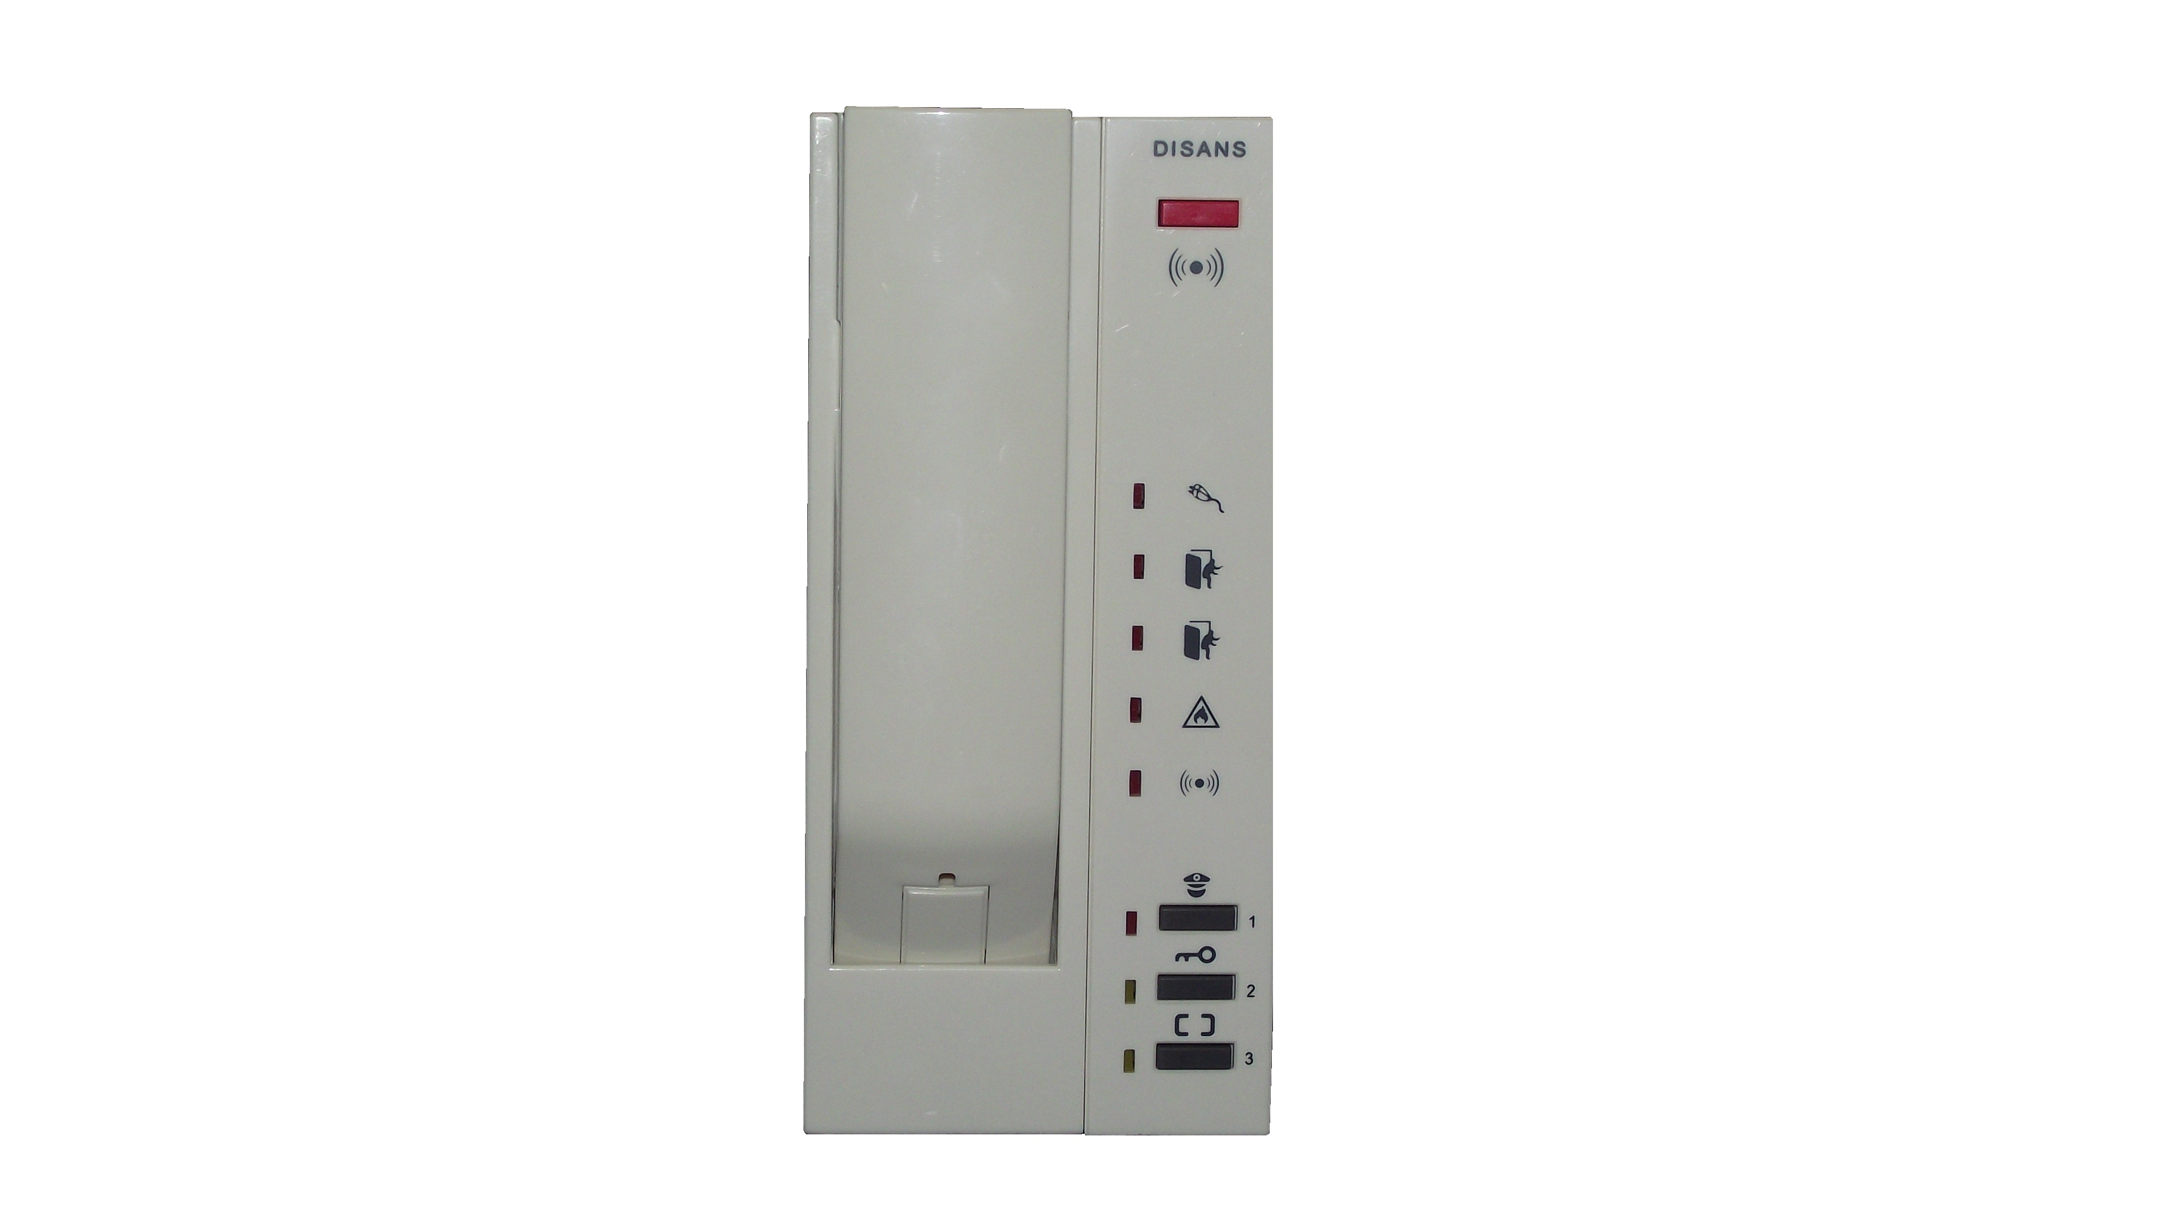
功能及特點:
- 雙向對講功能，可分別與管理員、公共大門及住戶玄關之訪客對講。
- 本機開鎖鍵可開啟公共大門之電子鎖，並可顯示大門目前開關狀態。
- 分離式(組合式)設計，可彈性搭配SY-212M(C)訪客監視機作為影視對講之用。
- 本機適用於獨戶型或大樓型，所有建築型式不須特別設計均可採用。
- 話筒採用"口袋型"設計，可避免滑落。
- 本機具有密話功能及忙線指示功能。
- 本機具有留言指示燈功能；且話筒未掛好，本機具提示音功能。
- 安全設定採用組合按鍵。
- 緊急、瓦斯24小時全天候偵測，無論設定與否，均在警戒狀態中。
- 本機防盜回路具延遲及來客報知功能。
- 本機保全輸出不需額外增加線路，即可連線至總機。
- 可搭配玄關子機及暫態設定鎖使用。
電氣規格:
- 電源電壓：DC 13V～15V
- 外觀材質：難燃ABS樹脂
- 操作時間：2分鐘後自動切掉聲音
- 安裝方式：超薄壁掛式
- 外型尺寸：高215×寬100×厚50mm

